VÁNOČNÍ POHÁDKA O JEDLIČCE
(využití známých písní a tanečků v dramatickém tvaru)
Postavy a obsazení:
- vypravěč - učitel;
- Jedlička - vhodné je i zapojení dítěte na vozíku;
- sbor - děti na scéně, hrající zároveň v první části stromy v lese a v druhé části pohádky děti;
- sněhové vločky - dívky "tanečnice";
- lesní zvířátka - podle sestavy dětského kolektivu je možné některá zvířátka přidat, znásobit nebo úplně vypustit (zajíc, lišák, veverky, ježci) - odložením masek se stávají zvířátka zase stromy v lese.
Použité písničky:
- č. 1 - Pohádková písnička (L. Lžičařová, J. Lukášková);
- č. 4 - Zima (autor nezjištěn);
- č. 5 - Vánoční stromeček (P. Jurkovič, J. Źáček);
- č. 6 - Vánoční zvoneček (B. Viskupová);
- Štědrovečerní vánoční koleda.
Úvodní písnička:
Pohádka se vypráví, nebo taky hraje,
pojďte s námi za Jedličkou, cesta daleká je.
Přes hory a přes doly, kolem velkých stromů,
nebojte se, za chvilenku vrátíme se domů.
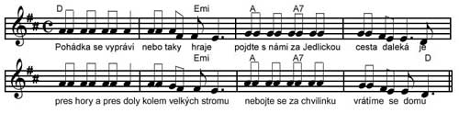
Vypravěč:
Na kraji lesa vyrostla malá Jedlička. Vysoké stromy Jedličku přehlížely, nikdo s ní nemluvil. Jedlička si smutně říkala...
Hudba (kytara jemně, smutně doprovází monolog jedličky).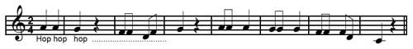
Jedlička:
"Nikdo mě nemá rád. Nikdo mě nepotřebuje, vždyť já jsem úplně k ničemu."
Vypravěč:
"Jedlička se moc trápila. Až jednou vyběhl z lesa vyplašený zajíc."
Sbor - zpívá:
"Hop, hop, hop. Hop a hop a hop. Hop, hop, hop. Hop, hop, hop. Hop a hop a hop."
Zajíc:
"Jedličko, prosím tě, schovej mě, honí mě liška."
Vypravěč:
"Jen co Jedlička zajíce schovala, už tu slídil mlsný lišák."
Hudba (kytara hlasitě doprovází rychlé pohyby hledajícího lišáka).
Lišák:
"Kde je ten zajíc!!!" (k lidem)
"Neviděli jste tady zajíce?" (odbíhá s nepořízenou, hudba ztichne)
Zajíc:
"Děkuji ti, Jedličko, zachránila jsi mi život." (vesele "odhopká" - sbor opakuje motiv)
Vypravěč:
"Jindy zase pršelo a veverky hledaly, kde by se schovaly."
Sbor:
"Kapy, kapy" (na melodii písně Prší, prší)
Veverky:
"Jedličko, prosíme tě, schovej nás. Prší, zmoknou nám kožíšky!"
Jedlička:
"Tak honem, pojďte."
Sbor (na melodii písně Prší, prší):
Prší, prší, jen se leje, veverka se tomu směje.
A když pršet přestalo, sluníčko se usmálo.
Veverky:
"Děkujeme, Jedličko, že jsi nám zachránila kožíšky."
Hudba (kytara doprovází jemným vybrnkáváním tanec veverek, sušících si kožíšky na slunci).
Vypravěč:
"Jedlička byla ráda, že může pomáhat. Už nebyla tak smutná. Přeci jenom ji někdo potřeboval. Jednou v noci dupala lesem celá ježčí rodina. Zabloudili a hledali cestu domů, byli už unavení a hledali, kde by složili hlavu."
Sbor (zpívá pomalu, ztěžka):
"Dupy, dupy, dupy, dupy, dupy, dupy, dup."
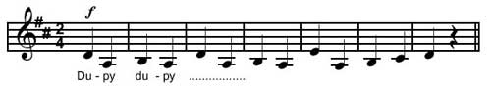
Ježek:
"Jedličko, prosím tě, schovej nás. Ztratili jsme cestu domů, máme hlad a chce se nám spát." (zívají, protahují se)
Jedlička:
"Tak pojďte."
Sbor (tiše rytmicky deklamuje):
"Tiše, tiše, ježci spí, kdo je vzbudí, toho sní."
Vypravěč:
"Ráno se ježci vzbudili, rázně si zacvičili" (hudební doprovod ke cvičení - kytara), "poděkovali Jedličce, rozhlédli se a oddupali domů."
Sbor (zpívá, postupně zrychluje, doprovází ježky):
"Dupy, dupy, dupy, dupy, dupy, dupy, dup."
Vypravěč:
"Jedlička pomáhala, kde mohla, a byla spokojená. Ale jednou přišla krutá zima."
Hudba (reprodukovaná, motiv hraný na harfu - na scéně zůstává pouze Jedlička a sněhové vločky, které tančí - pohybová improvizace se šátečky).
Vypravěč:
"A to byl pro Jedličku ten nejsmutnější čas. Jen mráz a sníh. Nikde ani živáčka. Sněhové vločky byly sice krásné, ale studené a nepřístupné, zahleděné jen do sebe. Jedličku postupně přikrývala mrazivá závěj a byla by snad i zahynula (hudba pozvolna utichá, vločky přikrývají Jedličku svými šátečky a odtančí), kdyby do lesa nepřišly veselé děti."

Děti:
Přibíhají, koulují se během předehry, zpívají písničku "Zima", doprovází ji rytmickou deklamací -
Zima je tu, děti, vrány k městu letí,
ručkama si zatleskáme,
ještě také nožky máme.
Ať se zima štětí, štětí.
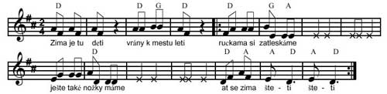
1. dítě:
"Jé, pojďte se podívat, tady vyrostla krásná jedlička" (ostatní se seběhnou kolem Jedličky, obdivují ji a pomalu opatrně odstraňují "mrazivé závěje" vytvořené ze šátečků).
Vypravěč:
"Dětem se Jedlička moc líbila. Urovnaly jí větvičky a hned jí i zatančily a zazpívaly."
Děti:
Tančí kolem Jedličky a zpívají píseň "Vánoční stromeček":
Zelenej se, jedličko,
narovnej se maličko.
Líbíš se mi, vezmu si tě,
budeš vonět v našem bytě.
Zelenej se, jedličko.
Dám ti hvězdu na čelo,
večer bude veselo.
Můžu ti to předem slíbit,
u nás se ti bude líbit.
Dám ti hvězdu na čelo.
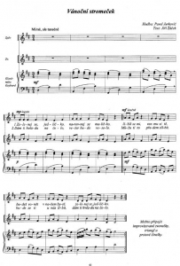
Vypravěč:
"To bylo pro Jedličku veliké štěstí. Konečně měla kamarády, po kterých tolik toužila. Moc se radovala a právě v té chvíli začaly Vánoce."
Děti:
Zdobí Jedličku vánočními řetězy a při tom zpívají píseň "Vánoční zvoneček":
Vánoční zvoneček tiše zvoní,
ta naše jedlička lesem voní.
Zdobíme stromeček pro Štědrý den,
vítáme Vánoce, radostný sen.
Vánoční stromeček světlem září,
radostný úsměv je v každé tváři.
Veselé Vánoce Vám přejeme,
písně a koledy zazpívejme.
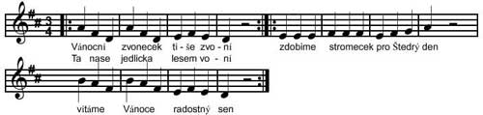
Vypravěč:
"A to už přichází Štědrý večer."
Děti:
Zpívají koledu, rozdávají a připravují si vánoční blahopřání "Štědrej večer nastal".
Vypravěč:
"Říká se, že o Štědrém večeru se mohou splnit i nejtajnější přání. Naše Jedlička dostala v ten večer dárek, o kterém dlouho snila - mnoho opravdových kamarádů. A přátelství je dar opravdu vzácný. Jedličce se tedy splnil sen a naše pohádka je u konce."
Závěrečná písnička:
Pohádku jsme vyprávěli, tančili a hráli,
Vánoce jsme oslavili, s Jedličkou se smáli.
Když projdeme nazpět tou kouzelnou branou,
zazvoníme na zvoneček, příště nashledanou.
Děti:
Procházejí bránou, rozejdou se mezi obecenstvo a rozdávají vlastnoručně vyrobená a napsaná vánoční blahopřání. Přejí lidem veselé Vánoce.

